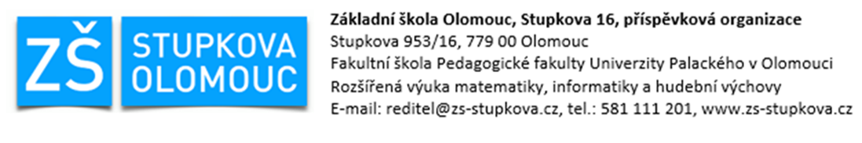
место ............................
дата ..............................
ЗАЯВЛЕНИЕ ОБ ОТСРОЧКЕ ОБЯЗАТЕЛЬНОГО ОБУЧЕНИЯ
Прошу отсрочить обязательное обучение для своего ребёнка в учебном году 2023/2024.

Регистрационный номер (определяется школой):

Имя и фамилия ребёнка:

Дата рождения ребёнка:

Место прописки:

Имя и фамилия законного представителя:

Место прописки законного представителя:

Почтовый адрес (адрес в Чешской Республике):

e-mail:

Тел.:
Прилагаю рекомендательные заключения со учебного консультационного учреждения:
ДА - НЕТ
Прилагаю рекомендательные заключения от специализированного доктора или клинического психолога:
ДА - НЕТ

…......................................................................
Подпись законного представителя ребёнка

